**МИНИСТЕРСТВО ОБРАЗОВАНИЯ РЕСПУБЛИКИ БЕЛАРУСЬ**

**БЕЛОРУССКИЙ ГОСУДАРСТВЕННЫЙ УНИВЕРСИТЕТ**

**Факультет прикладной математики и информатики**

**Кафедра ИСУ**

**Полочанина Евгения Денисовна**

**Конфигурация RIPv2 и ее проверка**

Отчет по лабораторной работе №6

Вариант 13

(«Компьютерные сети»)

студента(студентки) 3 курса 2 группы

**Преподаватель**

*Рафеенко Е.Д.*

Минск 2019

***Задание 1. Проектирование сети***

Логическая схема сети показана на рисунке. Согласно вашему варианту задания составьте адресную схему сети. 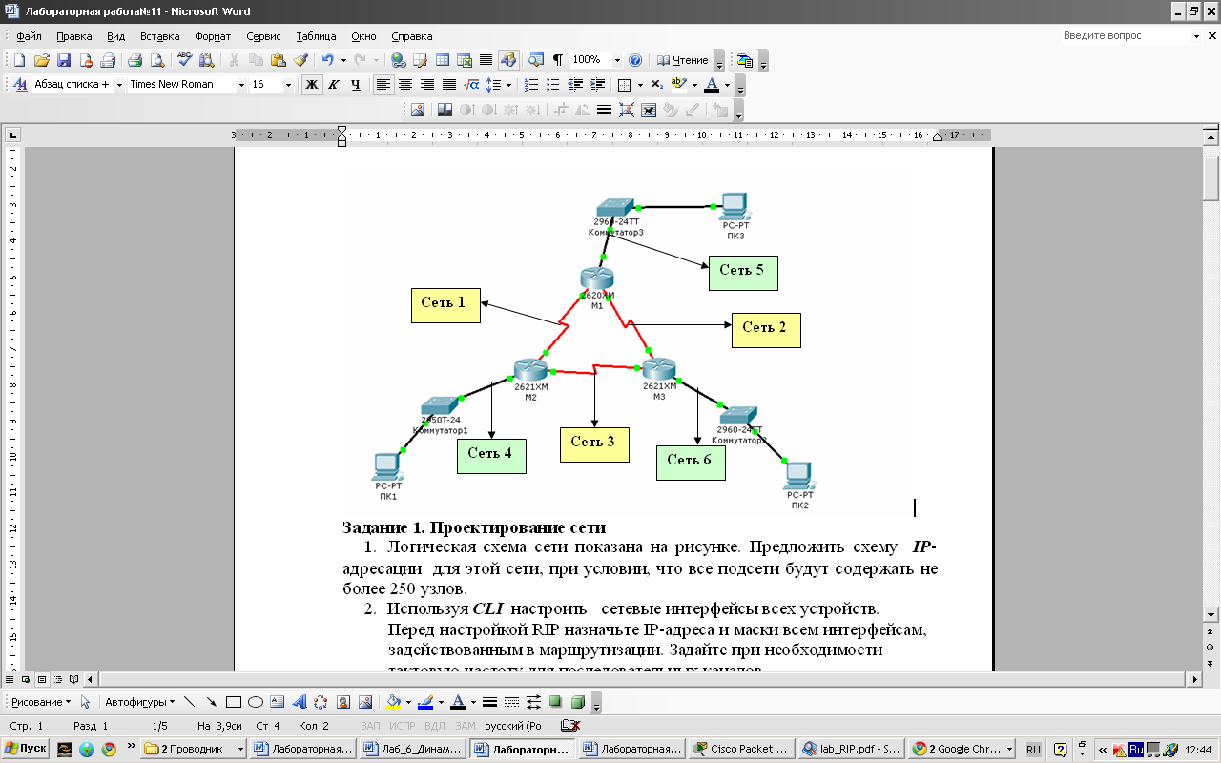

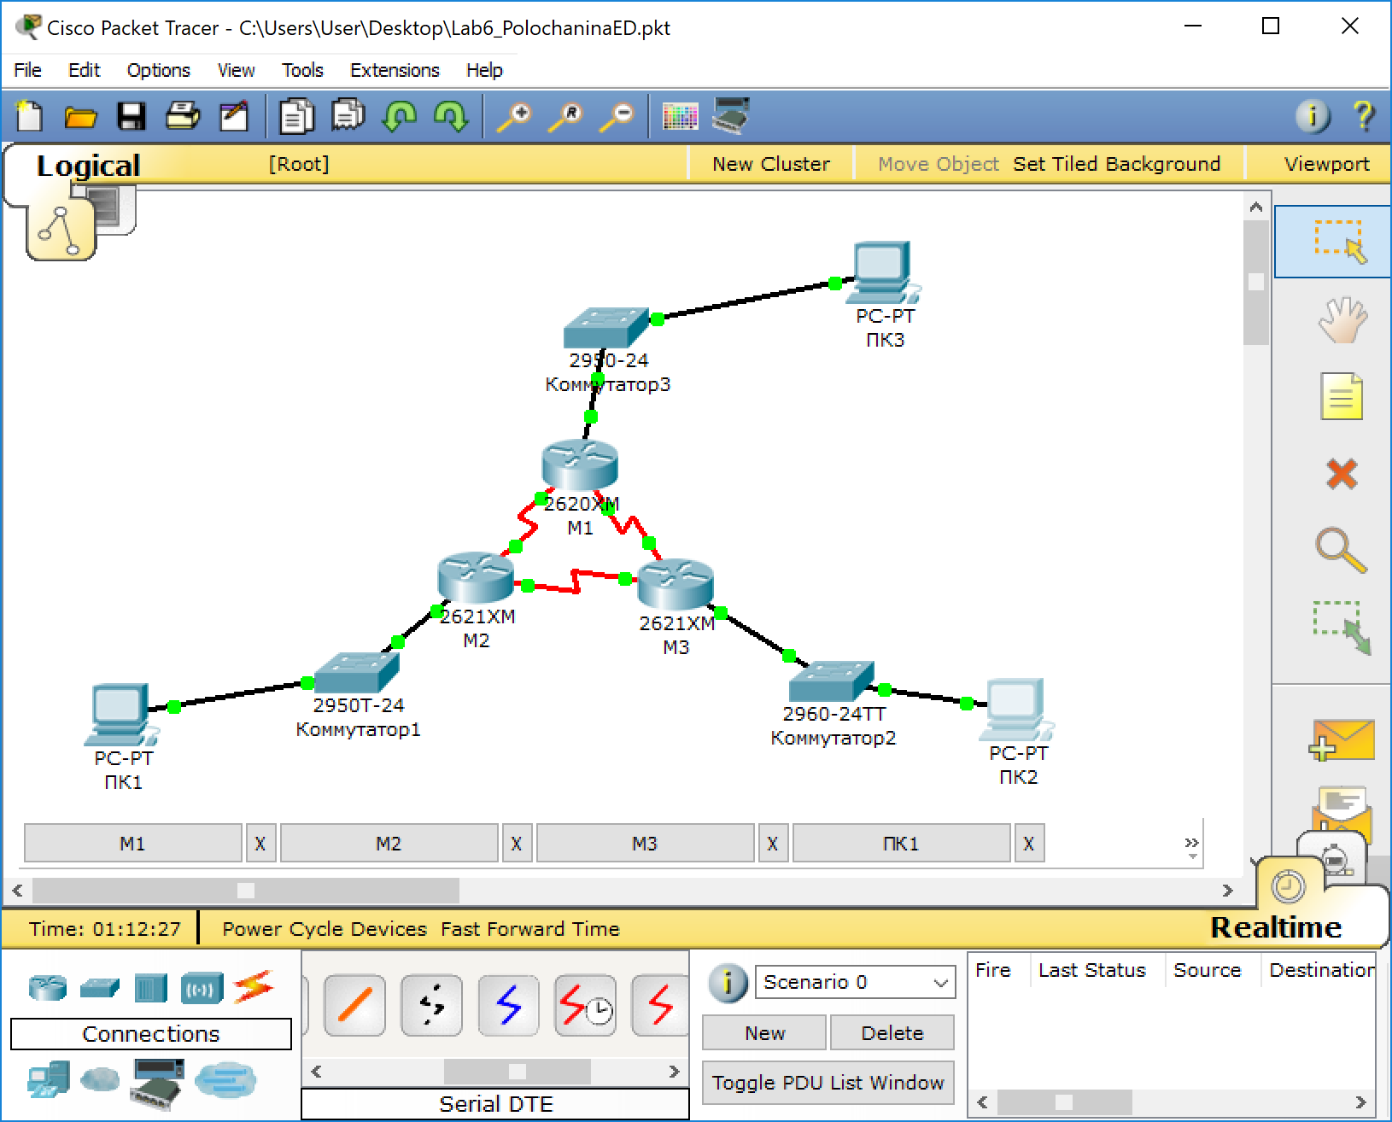

|  |  |
| --- | --- |
| **Вариант** | ***Сеть 1 - 6*** |
| **13** | 10.150.1.0/24  10.150.2.0/24  10.150.3.0/24  10.150.4.0/24  10.150.5.0/24  10.150.6.0/24 |

ПК1: 10.150.4.2

ПК2: 10.150.6.2

ПК3: 10.150.5.2

М1 Fa0/0: 10.150.5.1

S0/0: 10.150.1.1

S0/1: 10.150.2.2

М2 Fa0/0: 10.150.4.1

S0/0: 10.150.1.2

S0/1: 10.150.3.1

М3 Fa0/0: 10.150.6.1

S0/0: 10.150.3.2

S0/1: 10.150.2.1

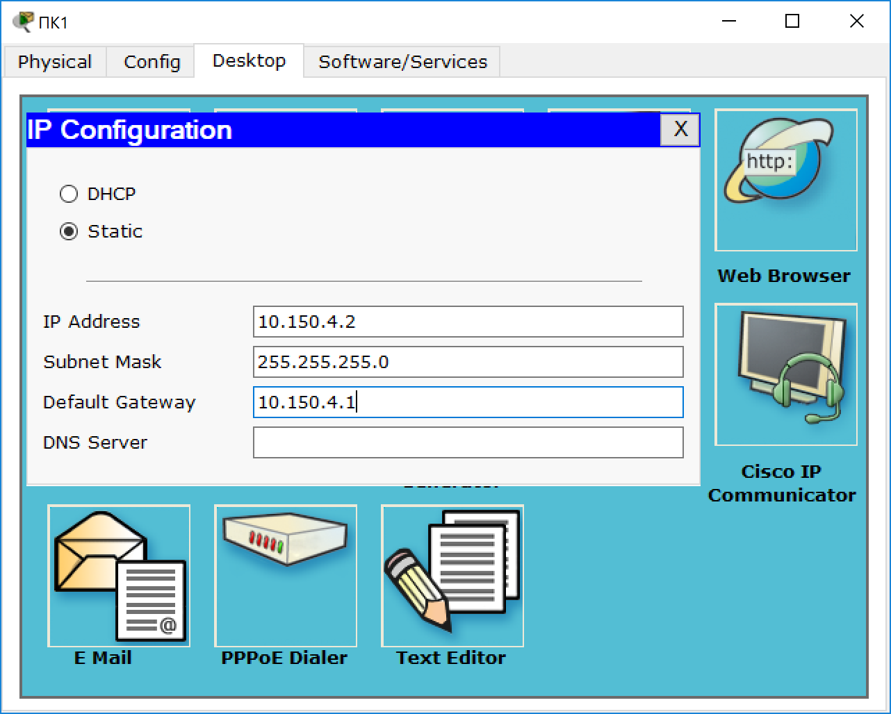

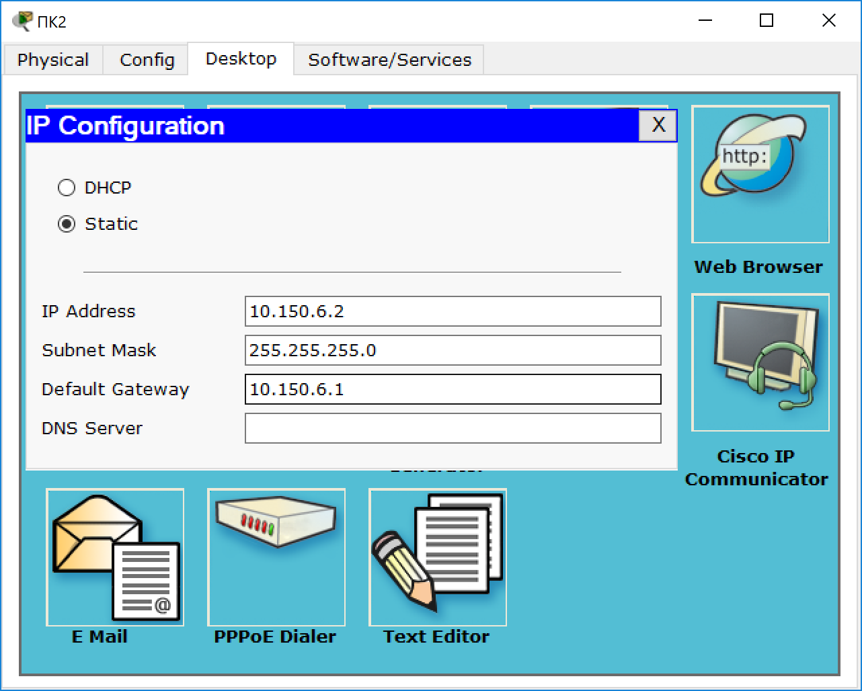

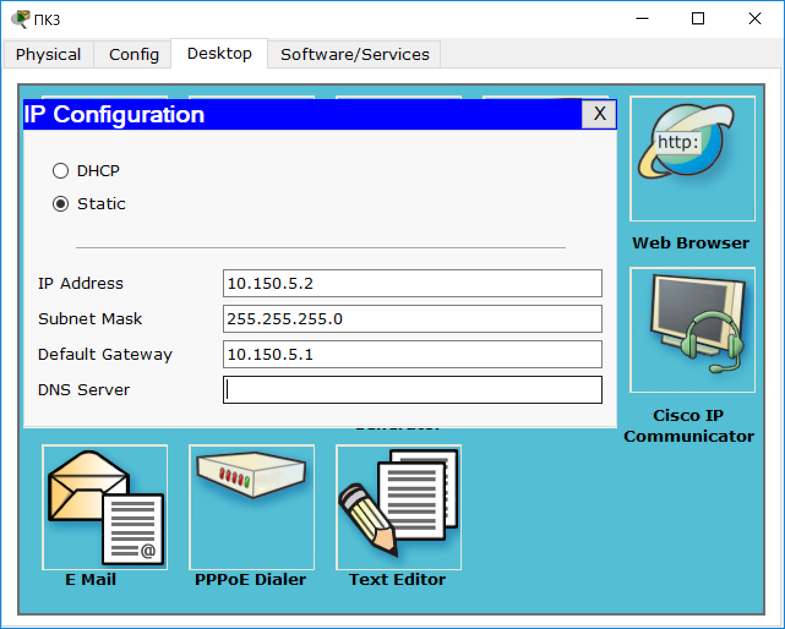

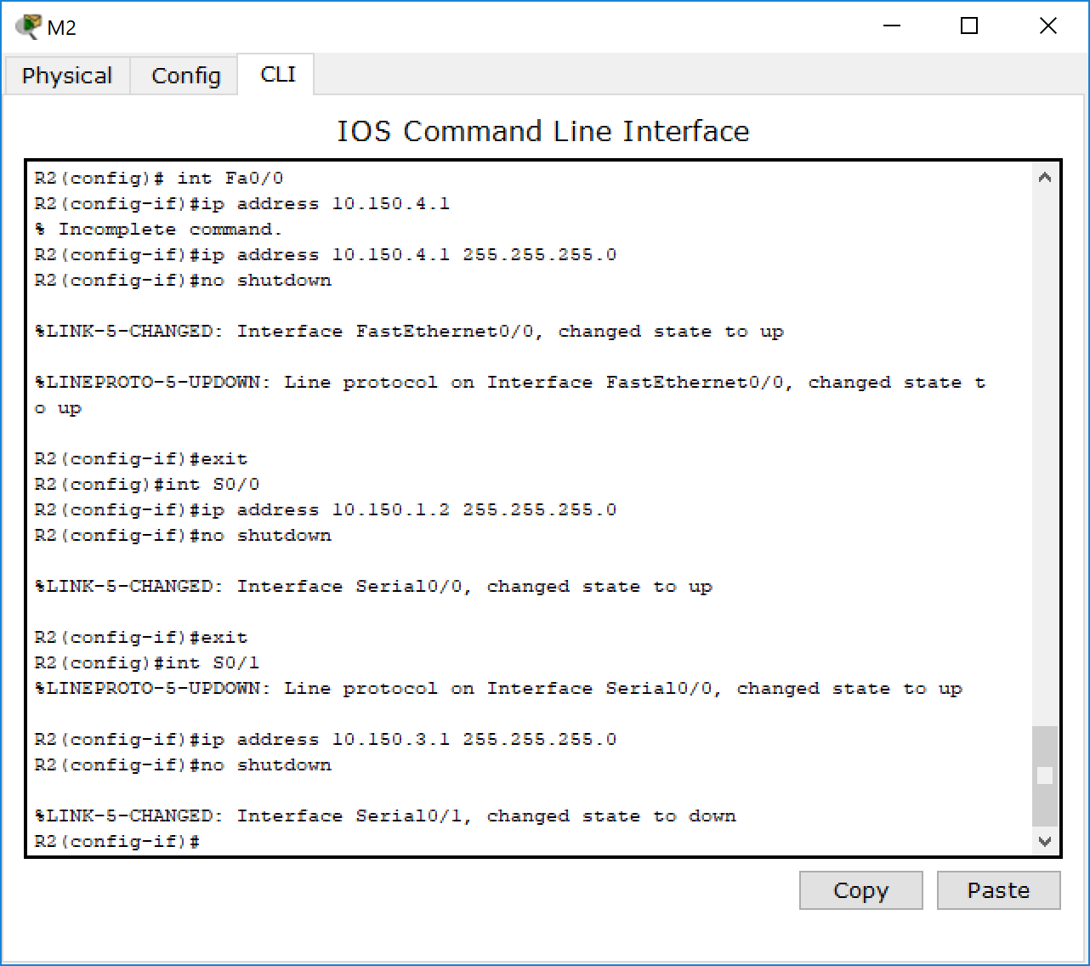

Другие маршрутизаторы (M1, M3) – аналогично.

***2. Согласно вашему варианту задания, настройте RIPv2. Настройка протокола RIP версии 2 на маршрутизаторах.***

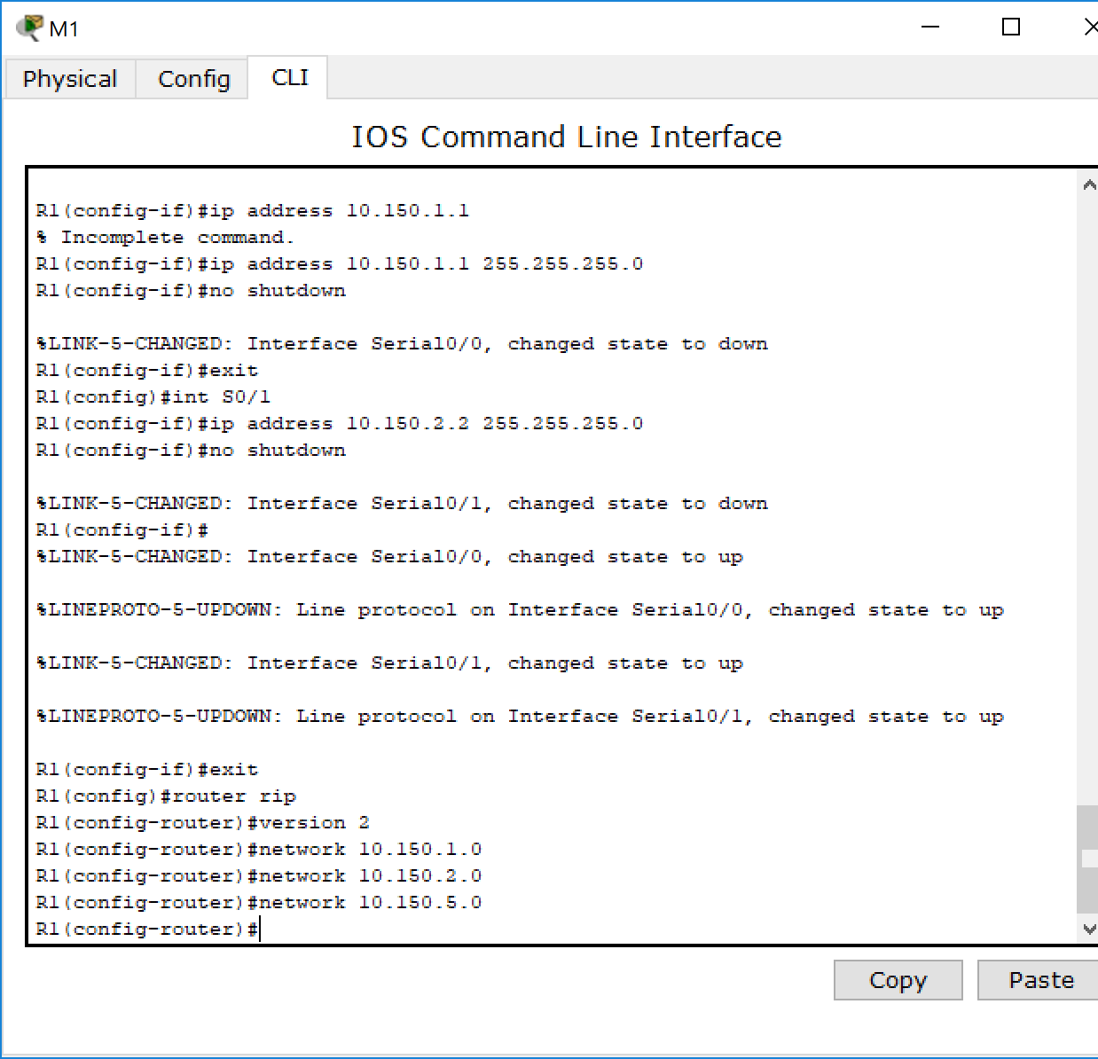

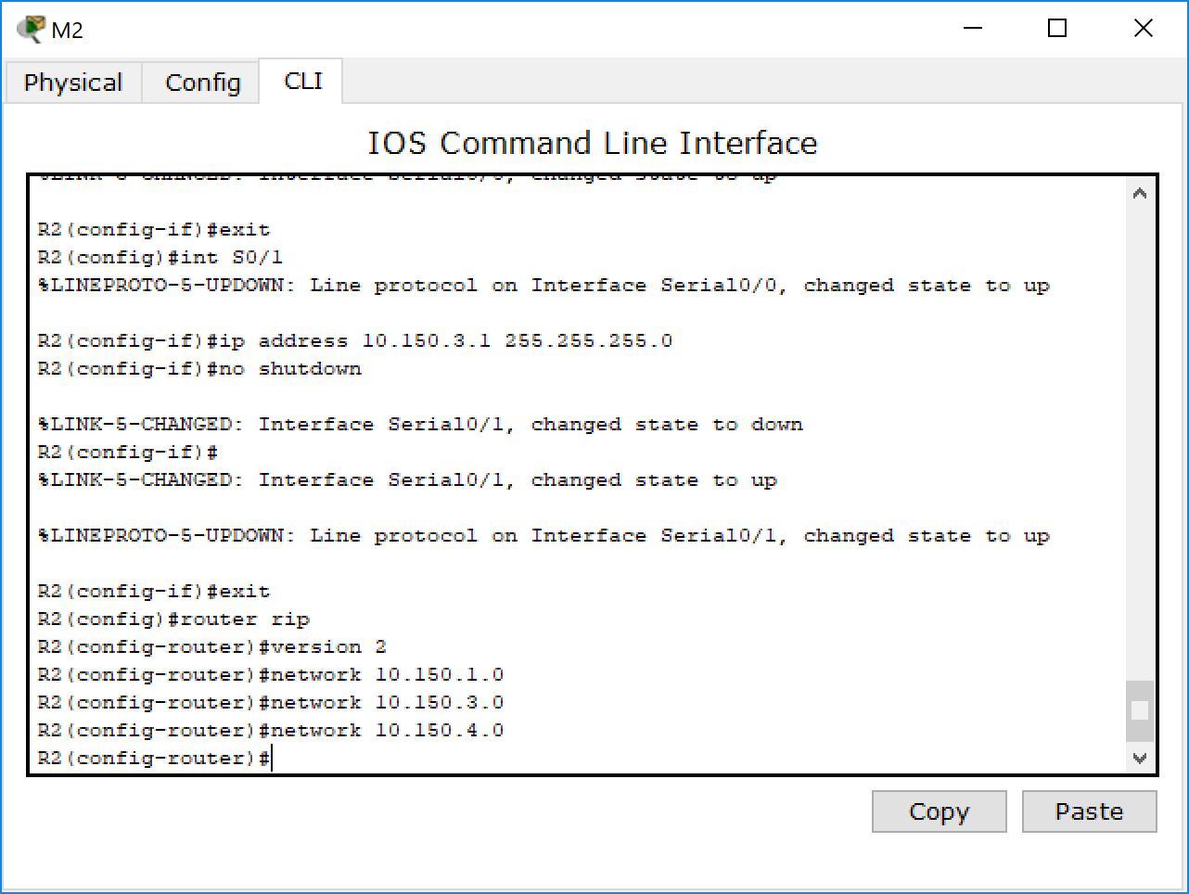

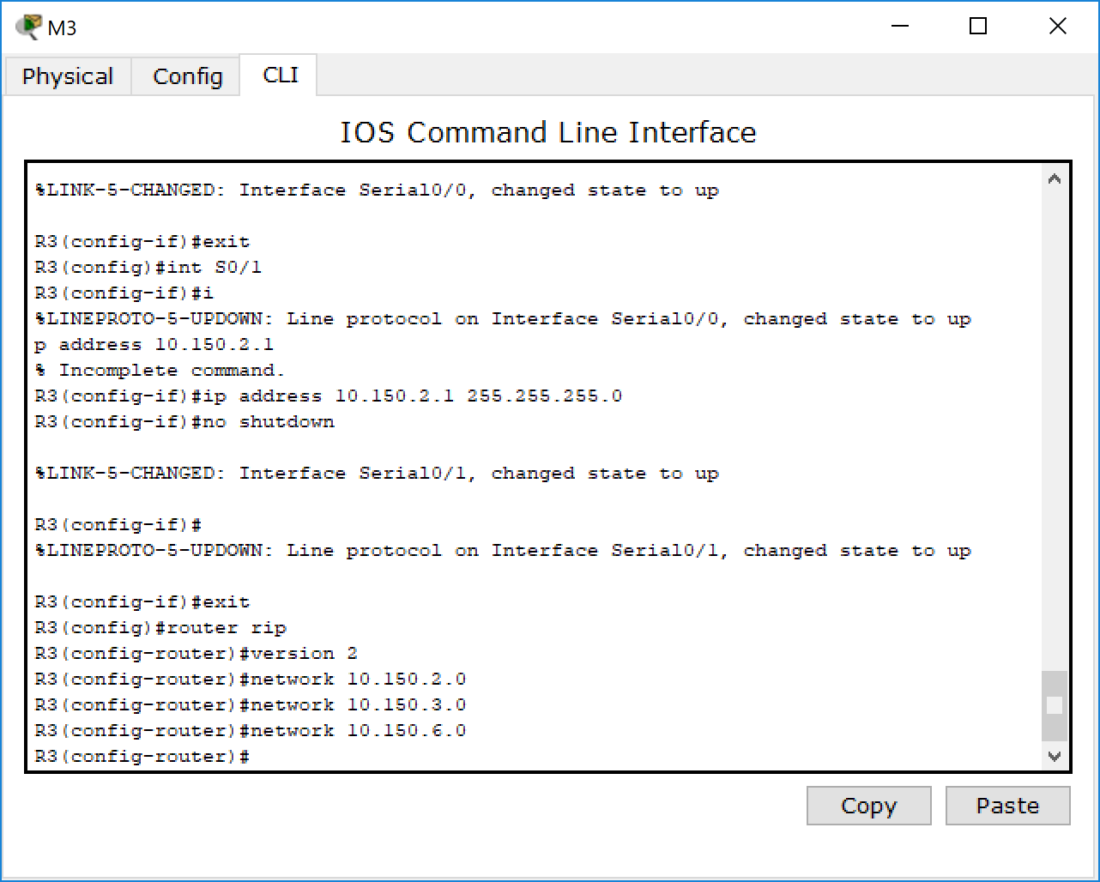

***Задание 3. Тестирование протокола RIP***

Использовать команды ***show ip protocols*** для инсталлированных протоколов и команду ***show ip route*** для просмотра таблиц маршрутизации всех маршрутизаторов.

M1:

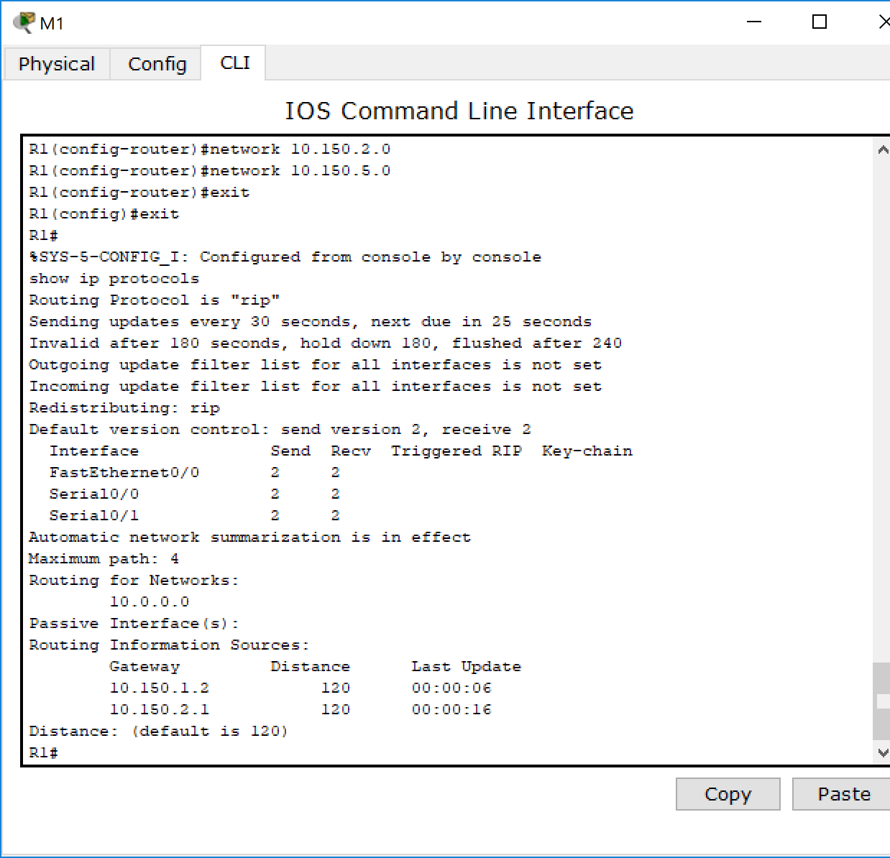

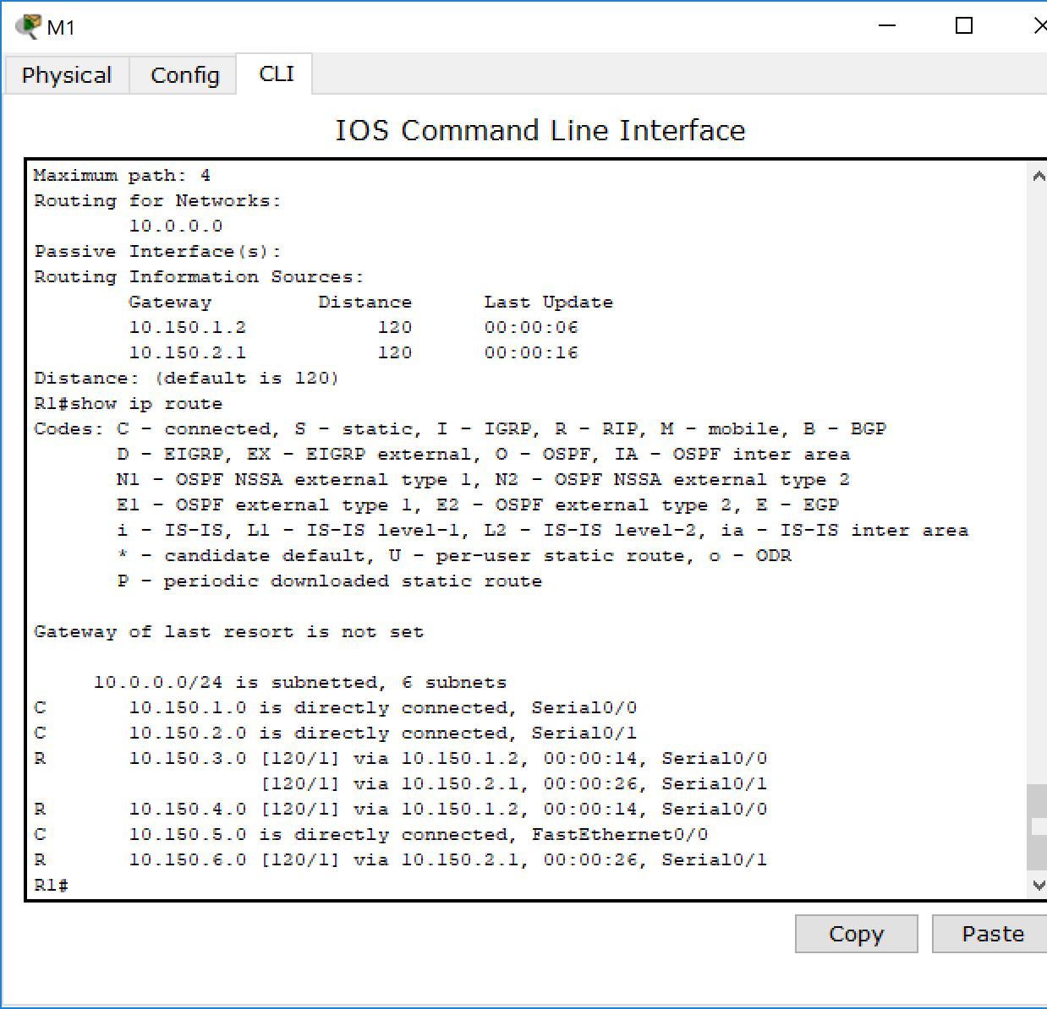

M2:

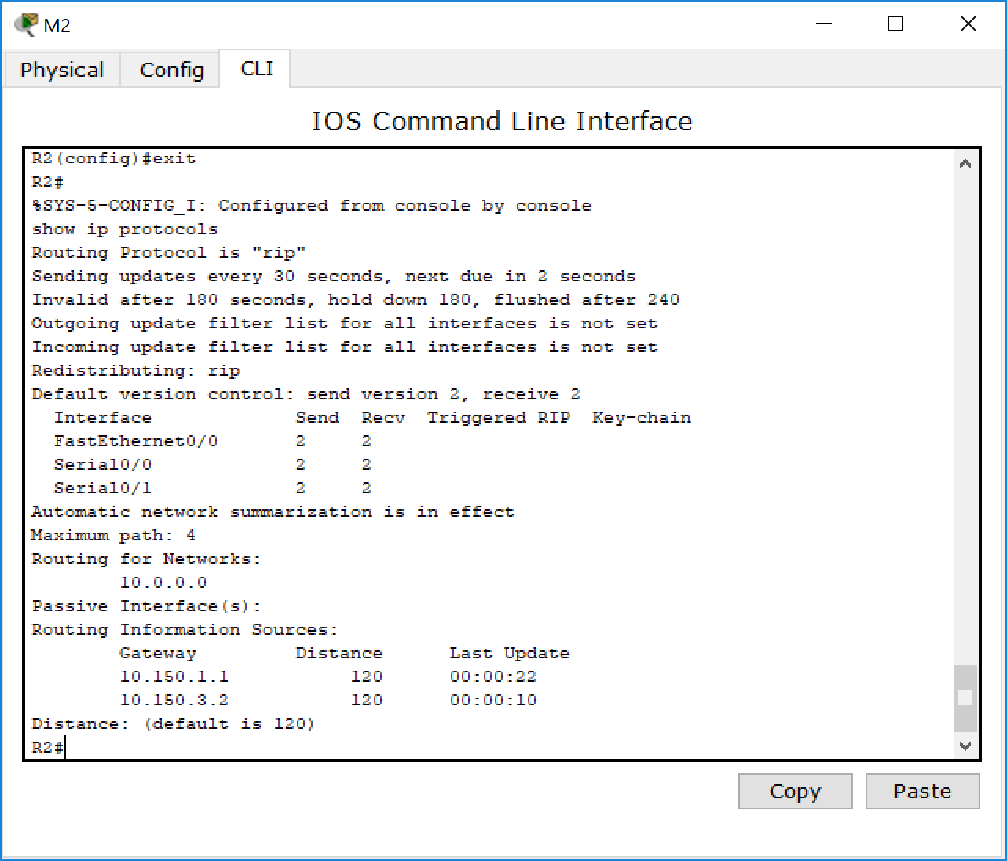

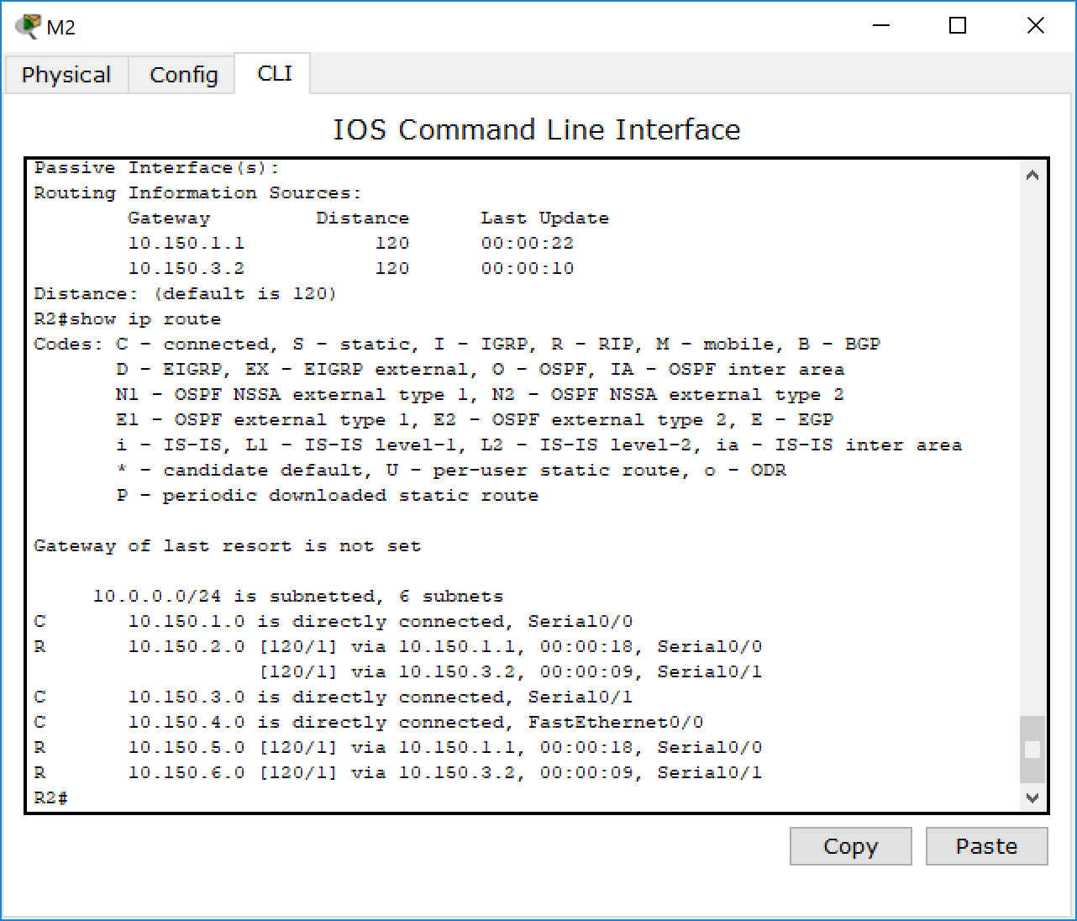

M3:

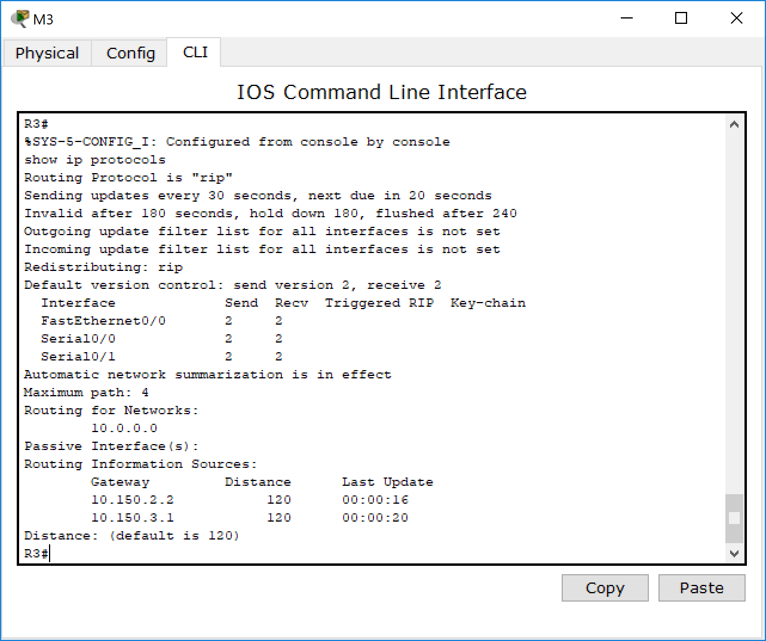

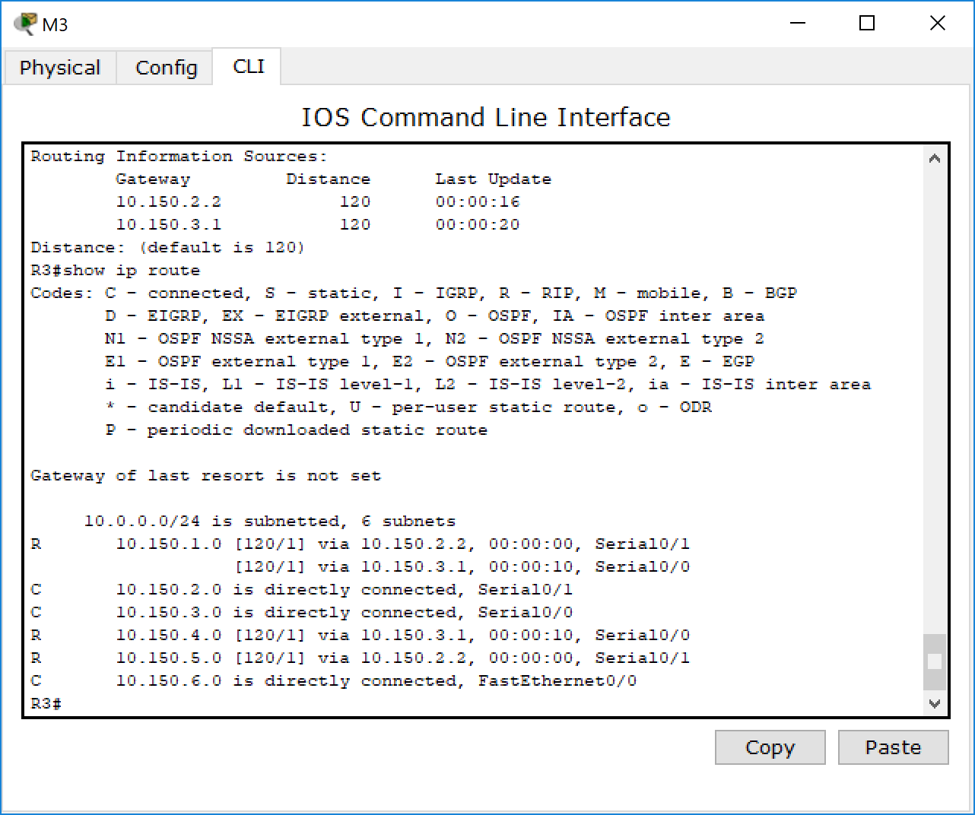

***Задание 4. Конфигурирование пассивных интерфейсов***

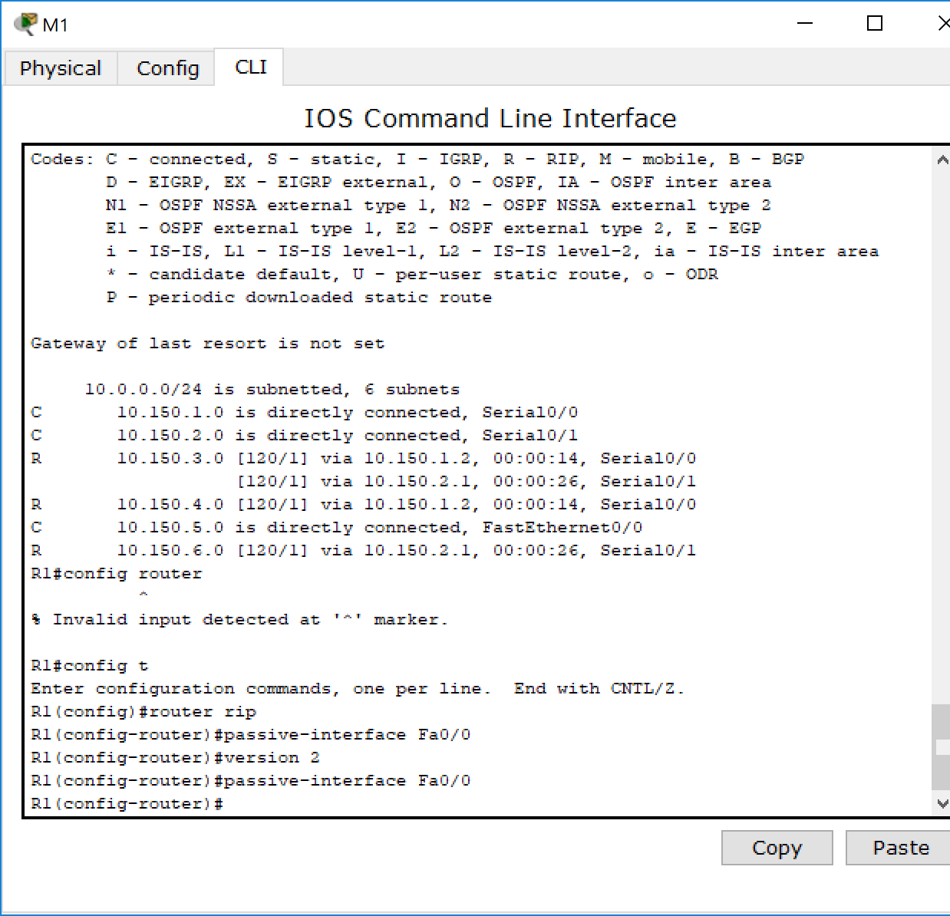

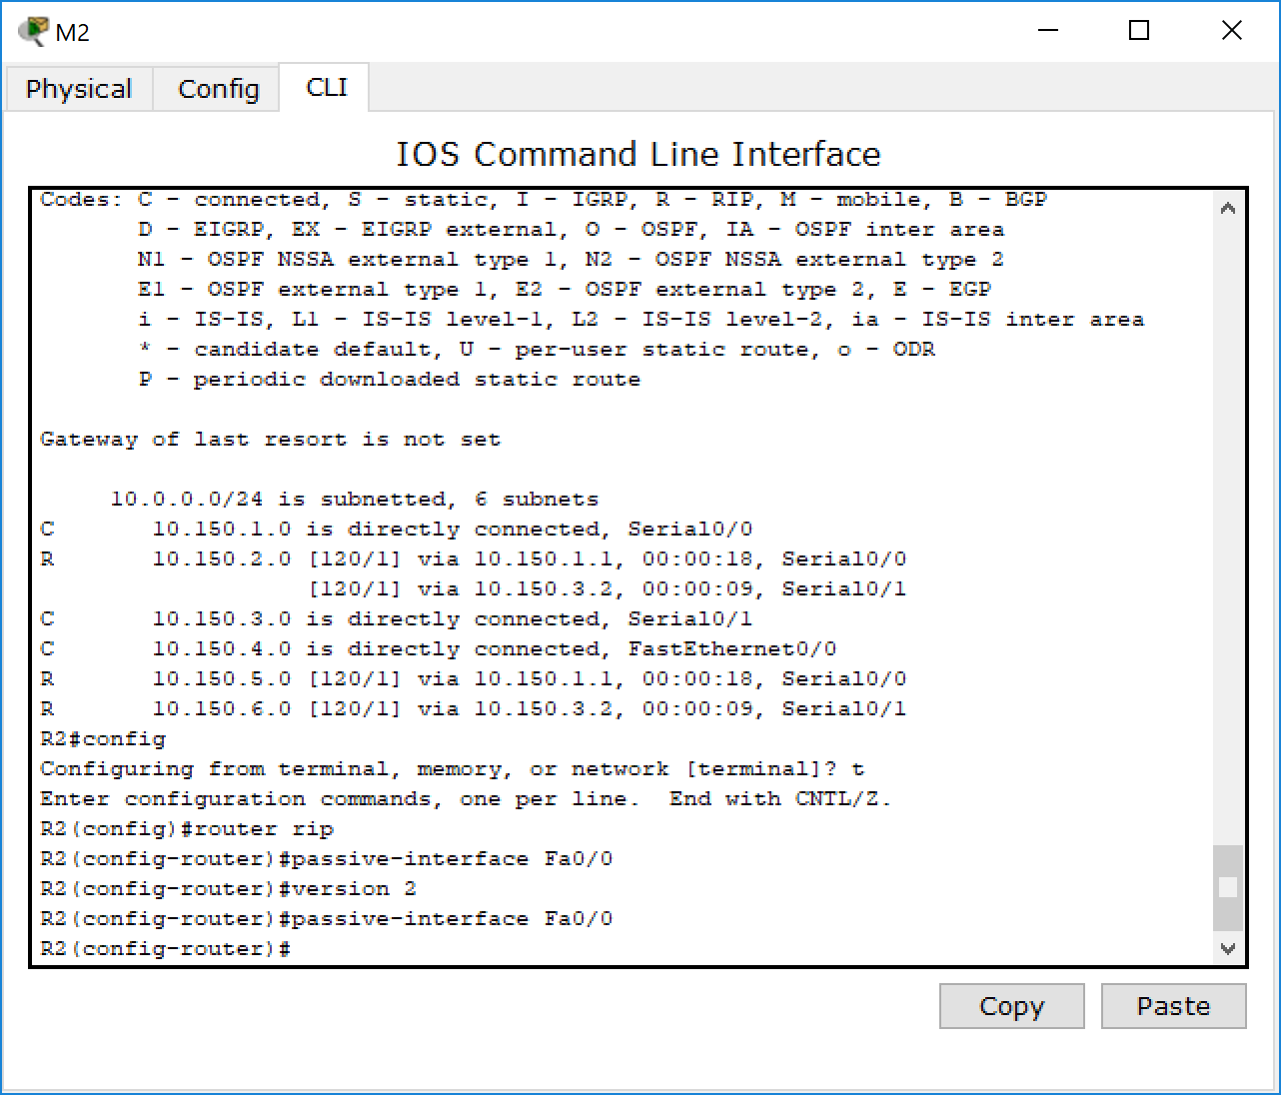

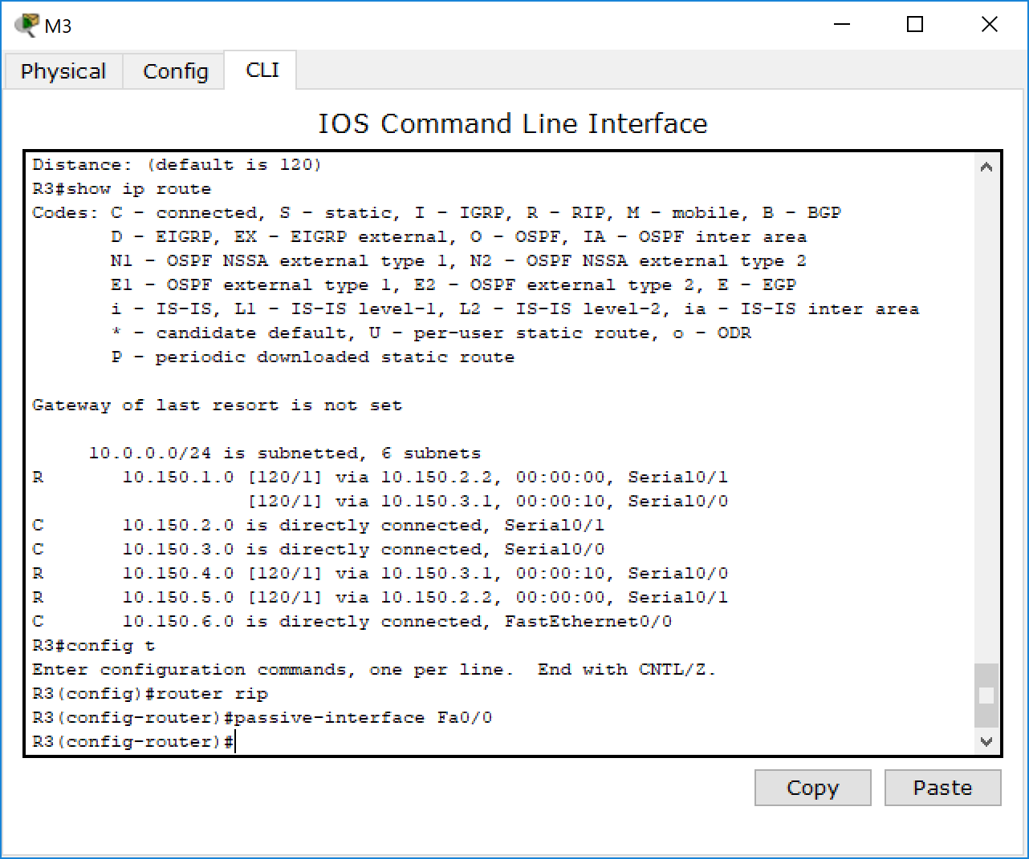

***Задание 5. Тестирование сети***

Используя команды ***ping, traceroute***  проверить достижимость всех узлов пользователей.

ПК2:

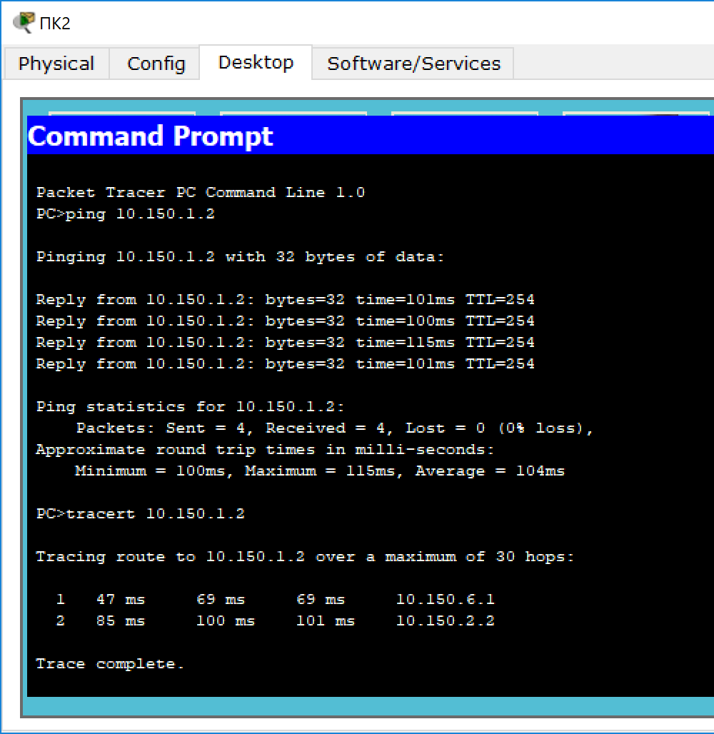 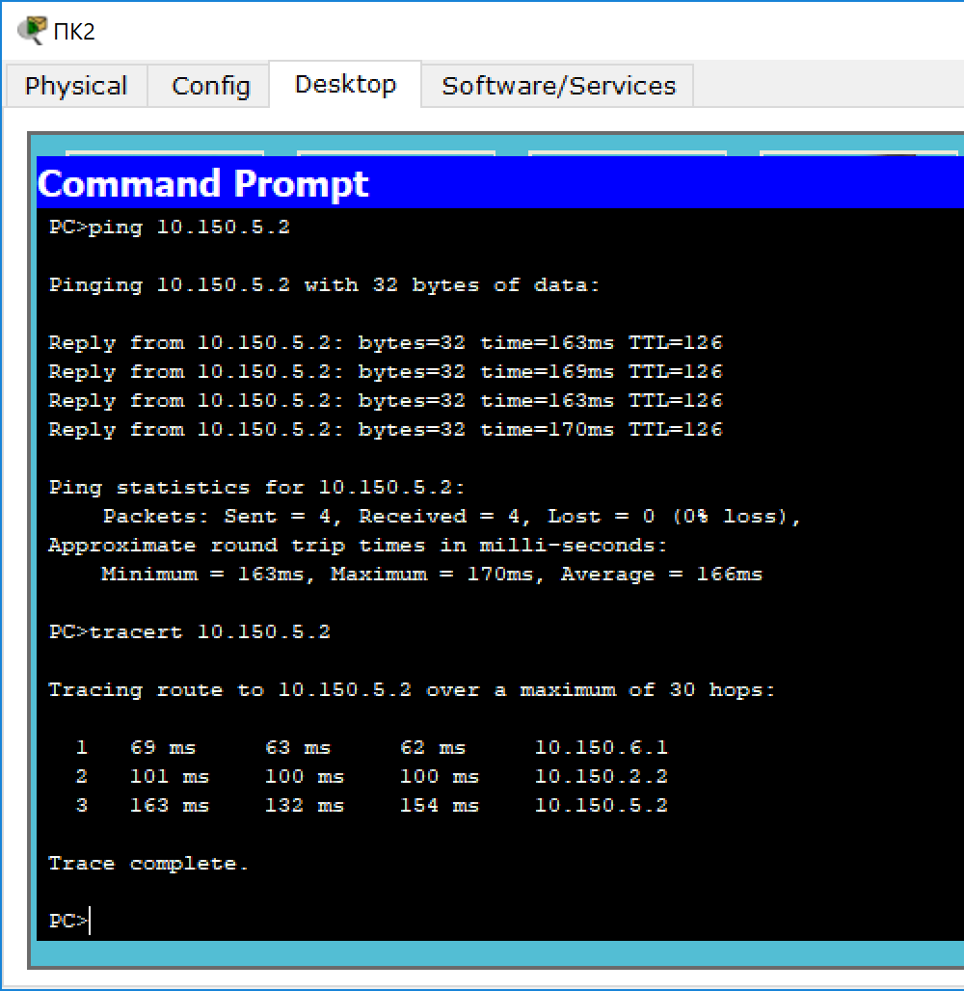

ПК3:

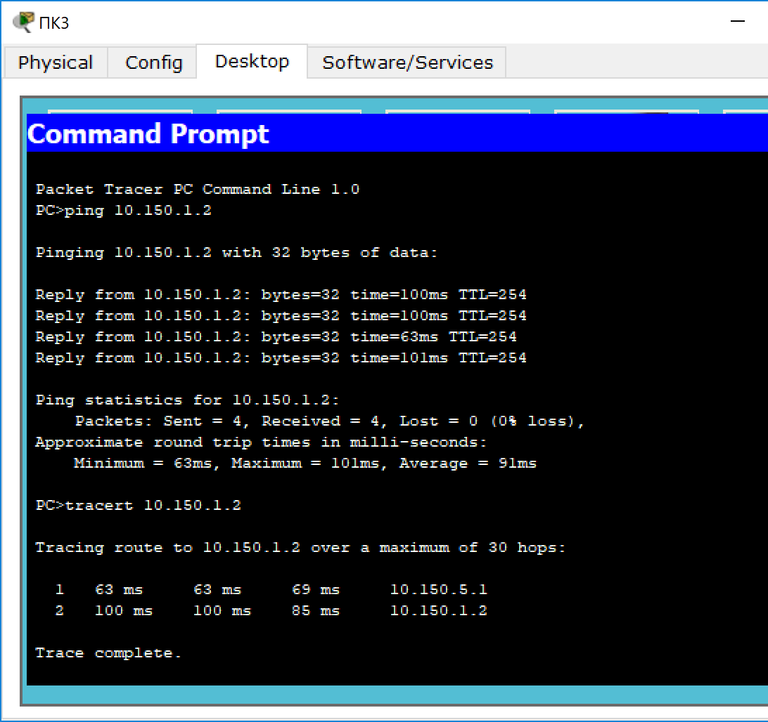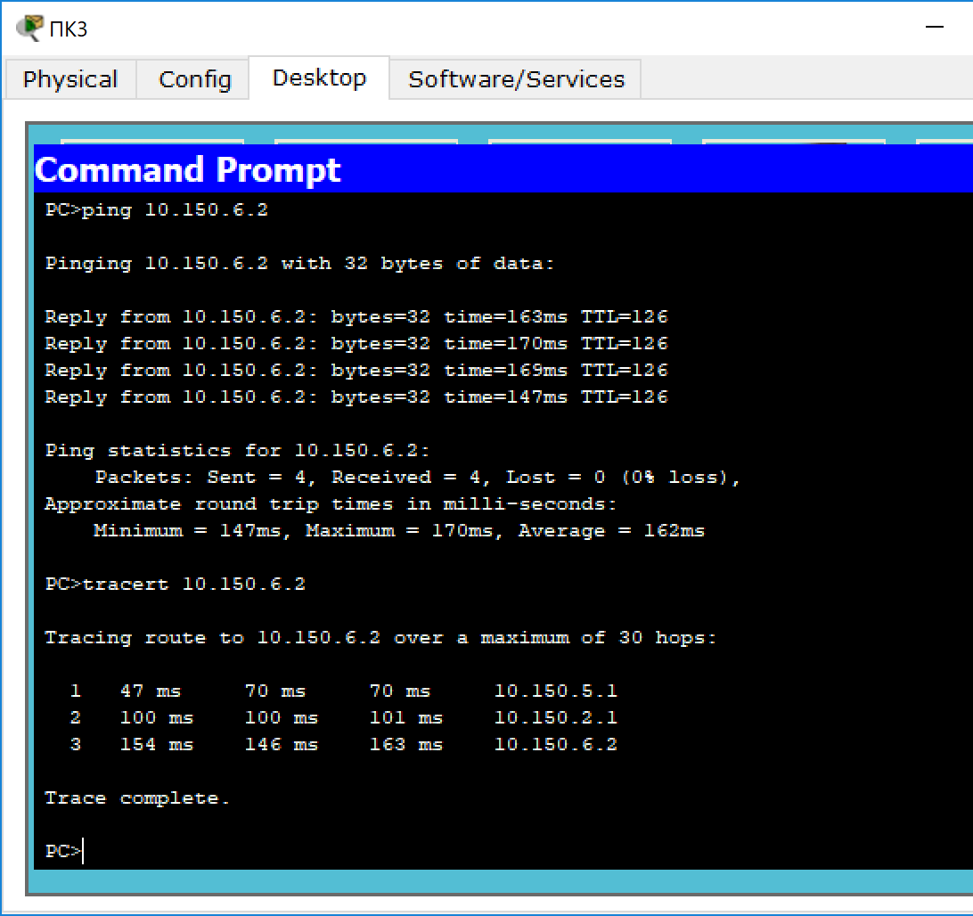

ПК1:

